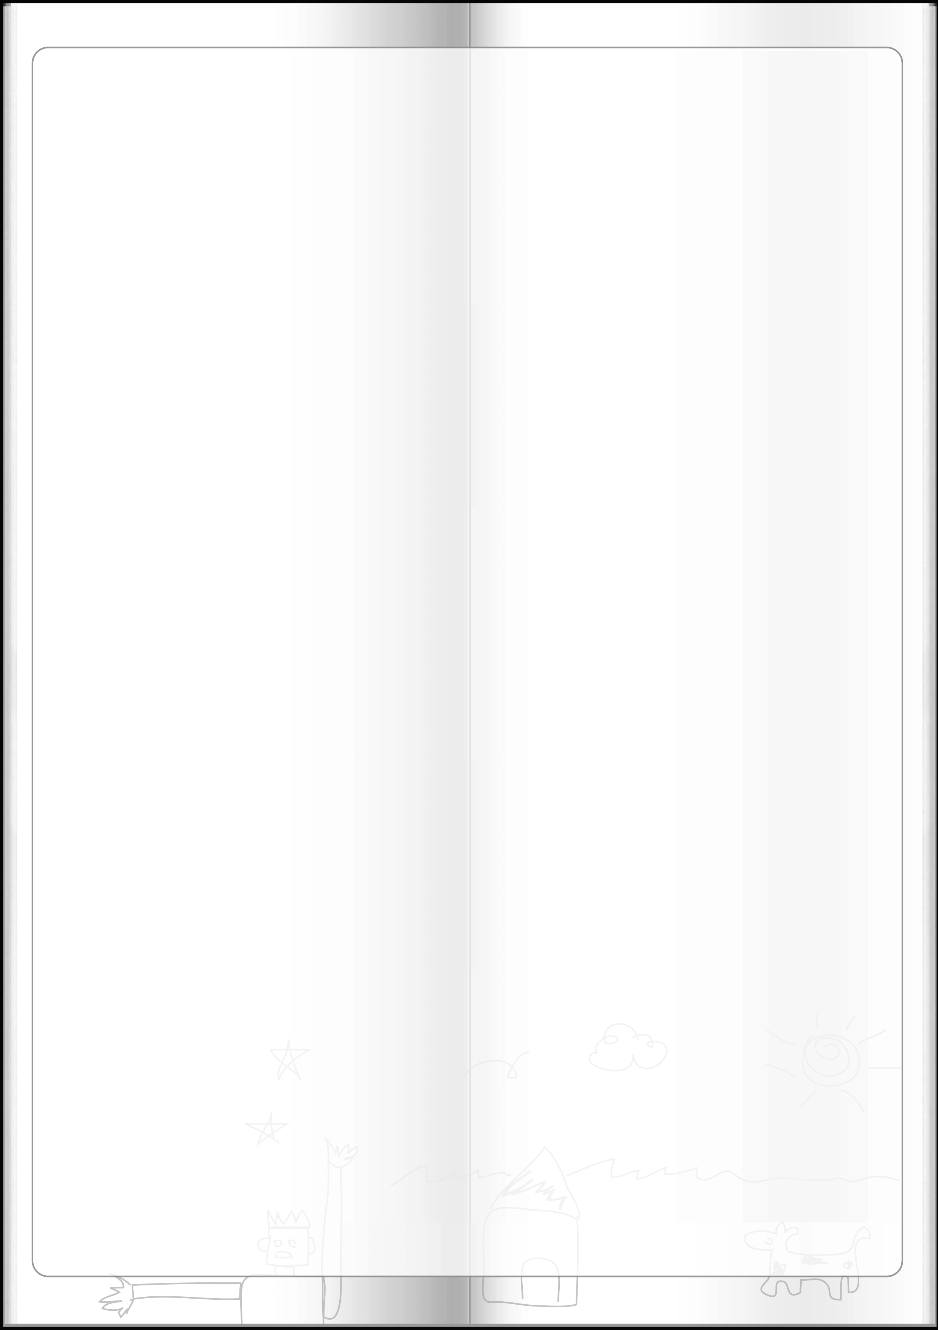
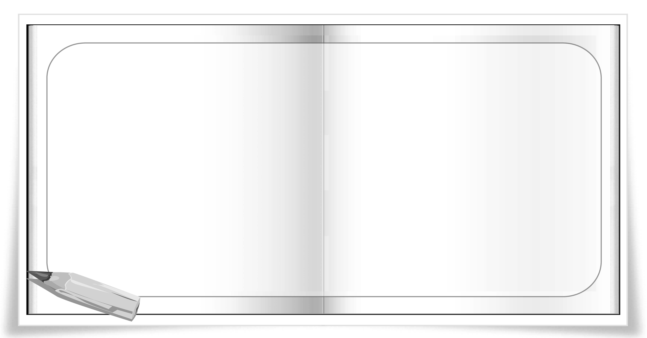
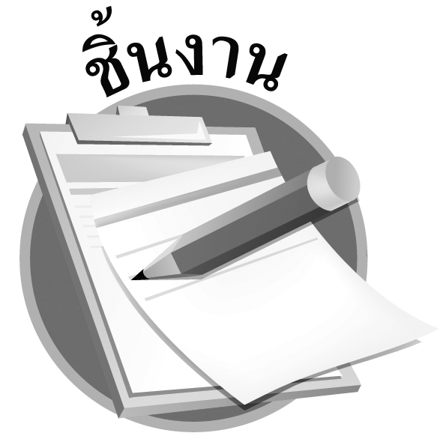
ชื่อ ..........................................................................เลขที่........................................... ชั้น.........................
วันที่ ................. เดือน ...................................... พ.ศ. ................
ชิ้นงานที่ 5 เรื่อง จัดวางสร้างงานพิมพ์

ให้นักเรียนสร้างสรรค์ผลงานการพิมพ์ภาพโดยเลือกวัสดุ
ที่นำมาใช้พิมพ์ให้หลายหลาก เช่น ดอกไม้ ถุงพลาสติก เศษผ้า
ปากขวดต่าง ๆ หรือกระดาษประเภทต่าง ๆ ลงในกระดาษวาดเขียน
แล้วนำมาติดลงใน แล้วตอบคำถาม

ชื่อภาพ ......................................

ได้______คะแนน
คะแนนเต็ม 10 คะแนน

